Пенсионный возраст для женщин-северянок с детьми: требования к стажу
09 октября 2018 года, Сыктывкар. Согласно федеральному закону об изменениях в пенсионной системе новый пенсионный возраст, установленный для женщин-северянок, зависит от количества рожденных или усыновленных детей и продолжительности северного стажа.
Сроки выхода на пенсию для женщин, у которых выработан
необходимый северный стаж
1. Женщины без детей или имеющие одного ребенка. Пенсионный возраст – 55 лет. Требования к стажу: страховой стаж – 20 лет, северный стаж – не менее 15 лет в районах Крайнего Севера (РКС) или не менее 20 лет в местностях, приравненных к районам Крайнего Севера (МКС).
Женщины из этой категории, рожденные в период с 1969 по 1973 годы, будут выходить на пенсию в сроки, указанные в таблице 1 (переходный период).
Табл.1
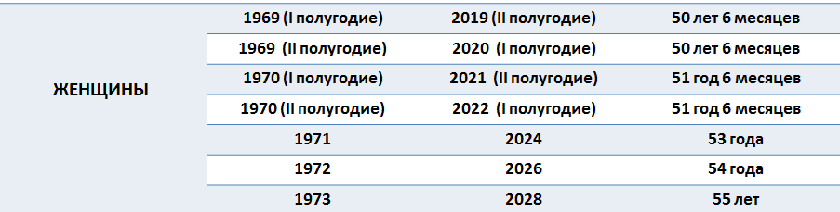
2. Женщины, имеющие двух, трех и четырех детей. Пенсионный возраст – 50 лет. Требования к стажу: страховой стаж - 20 лет, северный стаж - 12 лет в РКС или 17 лет в МКС.
3. Женщины, имеющие пятерых и более детей. Пенсионный возраст – 50 лет. Требования к стажу: страховой стаж - 15 лет, наличие северного стажа значения не имеет.
Сроки выхода на пенсию для женщин, у которых НЕ выработан необходимый северный стаж (для женщин 1973 года рождения и моложе)
1. Женщины без детей, имеющие одного или двух детей.
- если северный стаж составляет менее половины от требуемого (менее 7 лет 6 месяцев в РКС или менее 10 лет в МКС), женщина сможет выйти на пенсию только в 60 лет, по общеустановленным правилам.

- если выработана половина или более от требуемого северного стажа, то пенсионный возраст может быть снижен (см.таблицу 2).
Табл.2
Стаж в районах Крайнего Севера | Стаж в приравненных местностях | Возраст выхода на пенсию (женщины без детей, 1 ребенок) | Возраст выхода на пенсию  (2 ребенка)
7 лет 6 месяцев | 10 лет | 57 лет 8 месяцев | 57 лет 8 месяцев
8 лет | 10 лет 8 месяцев | 57 лет 4 месяца | 57 лет 4 месяца
9 лет | 12 лет | 57 лет | 57 лет
10 лет | 13 лет 4 месяца | 56 лет 8 месяцев | 56 лет 8 месяцев
11 лет | 14 лет 8 месяцев | 56 лет 4 месяца | 56 лет 4 месяца
 | 16 лет | 56 лет | 56 лет
12 лет | 17 лет | 56 лет | 50 лет
13 лет | 17 лет 4 месяца | 55 лет 8 месяцев | 50 лет
14 лет | 18 лет 8 месяцев | 55 лет 4 месяца | 50 лет
15 лет | 20 лет | 55 лет | 50 лет

2. Женщины, имеющие трех и четырех детей.

- если северного стажа нет или он составляет менее половины от требуемого (менее 7 лет 6 месяцев в РКС или менее 10 лет в МКС), то общеустановленный пенсионный возраст (60 лет) снижается на год за каждого ребенка. Мама троих детей может выйти на пенсию в 57 лет, мама четверых детей – в 56 лет.
Стаж в районах Крайнего Севера | Стаж в приравненных местностях | Возраст выхода на пенсию (трое детей) | Возраст выхода на пенсию  (четверо детей)
7 лет 6 месяцев | 10 лет | 57 лет | 56 лет
8 лет | 10 лет 8 месяцев | 57 лет | 56 лет
9 лет | 12 лет | 57 лет | 56 лет
10 лет | 13 лет 4 месяца | 56 лет 8 месяцев | 56 лет
11 лет | 14 лет 8 месяцев | 56 лет 4 месяца | 56 лет
 | 16 лет | 56 лет | 56 лет
12 лет | 17 лет | 50 лет | 50 лет
- если северный стаж составляет половину и более от требуемого, то пенсионный возраст может быть снижен в соответствии с таблицей 3.

Табл.3

